ÉVALUATION
On peut conclure avec un quiz, sur papier ou en ligne
1. Que signifie l’acronyme EXIF ?

2. Citer trois informations que l’on peut obtenir grâce aux EXIF ?

3. Les photos prises avec un smartphone
a. N’ont pas d’EXIF
b. Ont des EXIF que l’on peut visualiser facilement
c. Ont des EXIF mais on ne peut pas les visualiser facilement
4. Les photos prises avec un smartphone sont géolocalisées
a. Vrai
b. Faux
c. Cela dépend
5. Les photos stockées sur le disque dur d’un ordinateur
a. N’ont pas d’EXIF
b. Ont des EXIF que l’on peut visualiser facilement
c. Ont des EXIF mais on ne peut pas les visualiser qu’avec un logiciel spécialisé
6. Les photos postées sur Instagram sont géolocalisées
a. Vrai
b. Faux
c. Cela dépend
7. Les photos postées sur Internet ont des EXIF
a. Vrai
b. Faux
c. Cela dépend
8. Quelle(s) affirmation(s) est(sont) exacte(s) ?
a. On peut modifier une partie des exif d’une photo
b. On peut supprimer une partie les exif d’une photo
c. On ne peut pas modifier les exifs d’une photo
d. On ne peut pas supprimer les données de localisation d’une photo

CONTEXTE
Arthur est un de vos plus proches amis. C’est un garcon adorable, mais il a un defaut agacant : il est un peu mythomane !
Il vient notamment d’affirmer qu’il etait monte la semaine derniere dans la tour Eifel en courant dans les escaliers. Il pretend avoir mis 7 mn pour atteindre le 1er etage. Il a alors pris une photo avec son telephone portable, son fameux vieux Nexus 5 a l’ecran tout raye. Il est alors reparti immediatement et a pris une photo 5 mn plus tard sur la terrasse du 2eme etage.
Pour prouver ses dires, il vous a envoye les deux photos : eifelletagel1.jpg et eifelletagel2.jpg
INVESTIGATION
En analysant les metadonnees des photos, verifer les affirmations d’Arthur, notamment :
S’est-il rendu a la Tour Eifel ?

Etait-ce la semaine derniere ?

Est-ce bien son telephone qui a pris ces photos ?

A-t-il ete aussi rapide qu’il le prétend dans les escaliers ?

ARTHUR VOUS MET LA PRESSION
Malgre ses defauts, Arthur reste attachant. Et c’est un vrai passionne de sciences. Il est tout fer de son vieux telephone, car il est equipe d’un capteur de pression. Il a pu mesurer la pression atmospherique au pied de la tour ainsi qu’aux 2 etages qu’il a visite :
Sur l’esplanade | Premier étage | Deuxième étage
1009,40hPa | 1002,91hPa | 996,24hPa
Arthur vous met au déf dden déduire la hauteur entre le 1er et le 2ème étage de la tour emblématique.

Vous n’etes pas aussi brillant qu’Arthur, mais vous comptez bien relever le def. Apres avoir feuillete un manuel de physique, vous avez recupere les informations suivantes :
Document 1 : masse volumique de l’air en fonction de la température
θ(°C) | 10 | 15 | 20 | 25 | 30 | 35
ρ(kg/m3) | 1,246 | 1,250 | 1,204 | 1,183 | 1,164 | 1,145

Document 2 : variation de l’altitude en fonction de la pression  La hauteur h entre un point A et un point B situe au-dessus de A peut s’exprimer par la relation suivante :  $$h=PA-\frac{PB}{ρ×g}$$  g = 9,81 N/kg est l’intensite de la pesanteur  h est en m  PA et PB sont la pression de l’air en A et en B en pascal (Pa)  1 hPa = 100 Pa  ρ est la masse volumique de l’air (kg/m3) | Document 3 : archive de températures  Un site regroupe les archives des temperatures mesures sur tout le territoire :  http://www.meteociel.fr/accueil/temperatures.php  ?archive=1
Deduire de ces informations la hauteur separant les deux etages.

Comparer ce resultat avec les donnees EXIF des photos d’Arthur.

Rechercher sur internet les hauteurs reelles des deux etages et discuter de la precision du GPS dans le releve d’altitude.

DONNEES EXIF pour eifelletagel1.jpeg
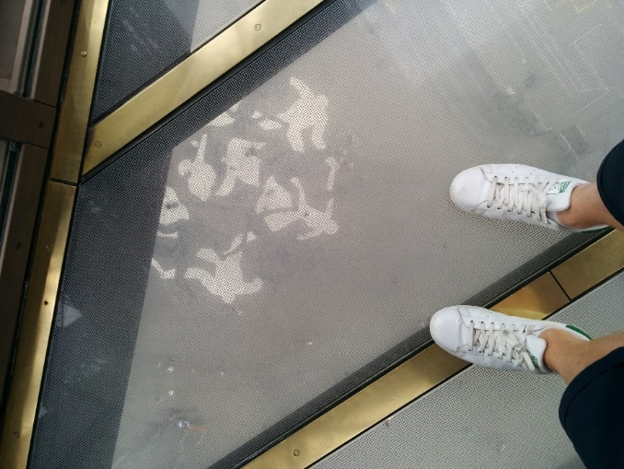
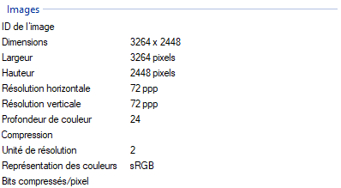
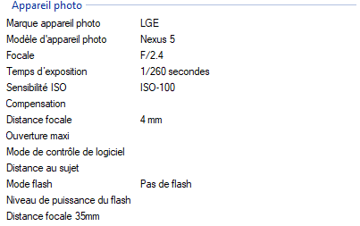
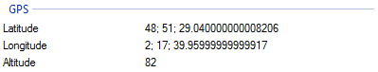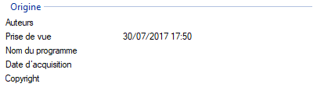
DONNEES EXIF pour eifelletagel2.jpeg
